Правила личной гигиены рук
Мытьё рук - это процедура, задачей которой является очистка наших рук от излишнего количества микроорганизмов. Её обязательно необходимо проводить перед едой (и обязательно перед приготовлением еды), после контакта с животными, после туалета, а также после посещений общественных мест (если вы прикасаетесь руками к чему-либо).
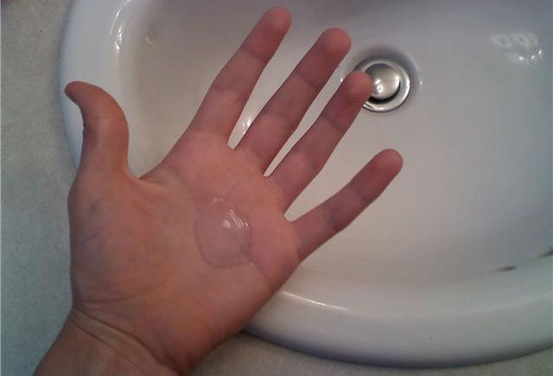
Суть данной процедуры заключается в том, чтобы предотвратить распространение микроорганизмов по вашему дому, поскольку они могут быть болезнетворными. А если после посещения туалета, поездок в общественном транспорте или обычного похода в магазин не мыть руки, то сделать это крайне сложно. В итоге, микроорганизмы будут скапливаться на дверных ручках, выключателях, предметах, одежде. А увеличение их количества приведёт к появлению различных заболеваний (в основном - кожи, кишечника и желудка).
Но, помимо того, что необходимо помнить о полезности соблюдения гигиены рук, также необходимо знать, как правильно совершать данную процедуру. И этот вопрос весьма актуален, поскольку многие люди относятся весьма пренебрежительно к мытью рук. И напрасно.

Соблюдение гигиены рук
- - Смочив руки (лучше тёплой водой), тщательно намыльте их и трите (хотя бы 15 секунд). При этом внимание стоит уделять всем зонам рук (тыльной и внутренней сторонам ладоней, между пальцами, самим пальцам, и даже ногтям).
- - Чем больше пены образуется при мытье - тем лучше. Недостаточно просто поводить куском мыла по коже, а после сполоснуть.
- - Лучше снимать украшения перед мытьём рук, поскольку микроорганизмы скапливаются и под ними.
- - Проблемными пунктами после мытья рук являются выключение крана и вытирание рук. Поскольку на кране скапливается большое количество бактерий, то в общественных местах для его выключения лучше использовать салфетку, ну а дома достаточно следить за чистотой крана. Ну а для вытирания нужно использовать сухое и чистое полотенце (штаны не годятся для этой цели, точно).
- - Антибактериальное мыло (на упаковке так и написано) практически ничем не отличается от обычного, но при этом может наносить вред коже (ссыхается и покрывается микротрещинами). Поэтому лучше использовать обычное мыло - оно прекрасно справляется со своими функциями.
- - Выберите гигиенические средства, которые лучше всего подходят именно для вашей кожи. В таком случае вы сможете не только избежать многих проблем со здоровьем, но и сохранить (или даже улучшить) состояние кожи ваших рук.

Польза мытья рук
- - Предотвращение множества заболеваний, возникающих из-за попадания болезнетворных микроорганизмов внутрь организма. Происходит это при употреблении пищи невымытыми руками (даже если они "вроде как" чистые, и даже если вы не прикасаетесь к еде руками).
- - Существенное снижение вероятности заразиться инфекционным заболеванием после посещения общественных мест. Передаваться инфекции могут через поручни в транспорте, ручки дверей, деньги и т.д.
- - Приятный запах рук, приятный внешний вид, моральное удовлетворение от ощущения чистоты и спокойствие за своё здоровье.

Заключение
Гигиена рук - не просто рекомендация, которой можно пренебречь. Это необходимость. Но, к сожалению, многие люди этого не понимают. И это одна из причин, из-за которой такие люди сталкиваются с различными заболеваниями (чаще всего - инфекционными). И, что самое неприятное, они не могут уловить связь между отсутствием должной гигиены рук и появлением на коже пятен, болячек, или боли в животе. Из-за этого вновь и вновь сталкиваются с проблемами, избежать которых довольно просто.
Для здоровья организма необходимо соблюдать гигиену.

